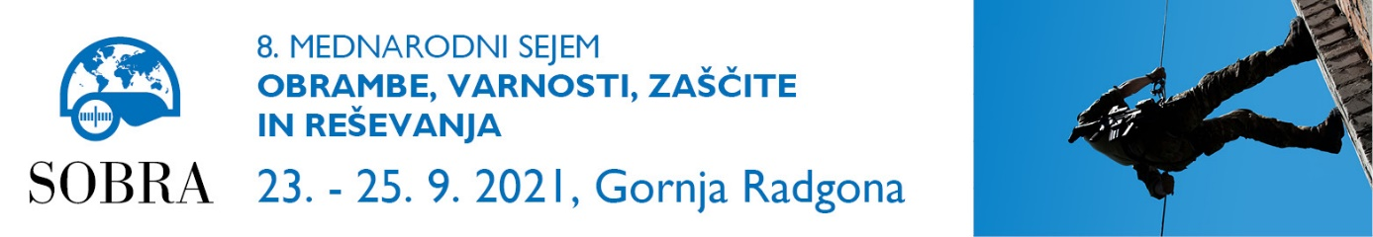

PRIJAVNICA
za udeležbo na posvetu

»IZZIVI PODNEBNO POGOJENIH NESREČ«

četrtek, 23. september 2021 s pričetkom ob 11.15 uri, v prostorih Pomurskega sejma d.o.o., Cesta na stadion 2, Gornja Radgona – DVORANA 1,

ki ga organizira Uprava RS za zaščito in reševanje
v sklopu 8. mednarodnega sejma obrambe, varnosti, zaščite in reševanja - SOBRA 2021.

Organizacija:
Naslov:
Ime in priimek:
E-pošta:
Telefon ali mobilni telefon:

Prijave na posvet nam pošljite do petka, 17. septembra 2021, na tem obrazcu na elektronski naslov: natasa.moskun@urszr.si.

Za udeležbo na posvetu je obvezno dokazilo o izpolnjevanju PCT pogoja.

